ACCENT

Bijlage magazine
van PCOB-afdeling Gouda
juli-augustus 2022
Adresgegevens op de laatste pagina.
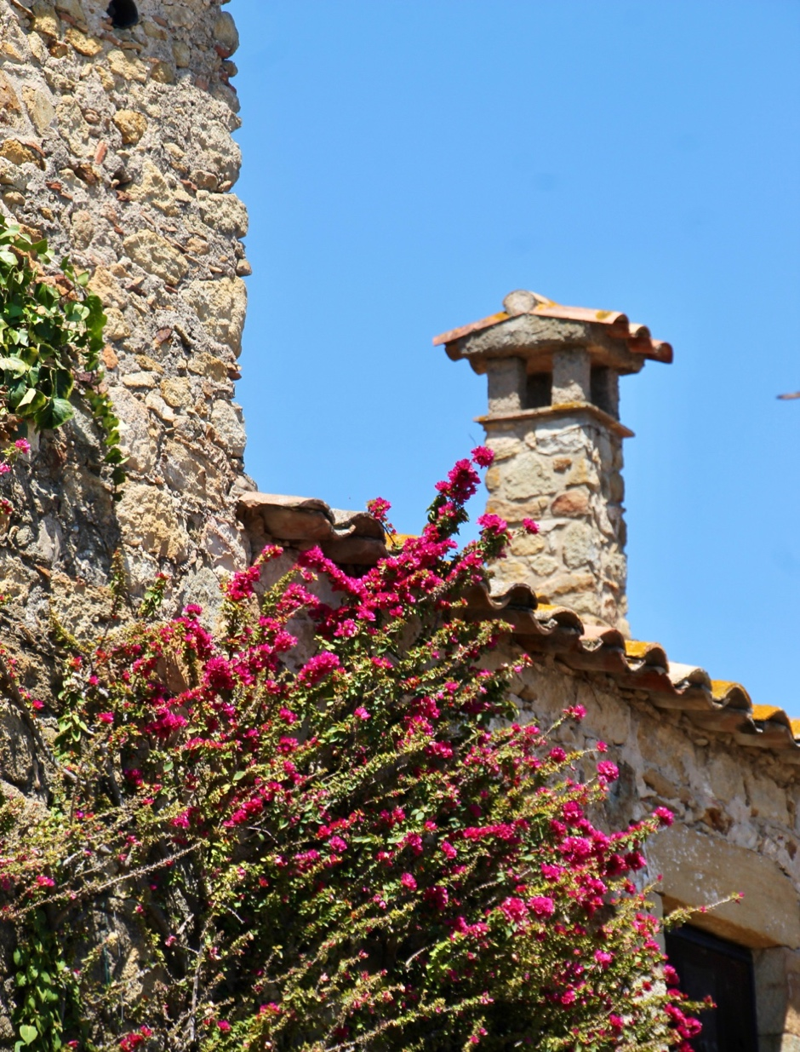

Zomertijd
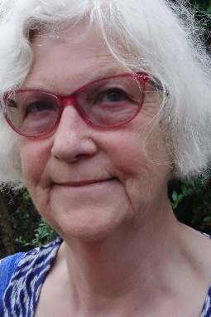
Woord van de voorzitter
Heel soms voel ik me een beetje verwant met premier Rutte. Ik heb namelijk geen smartphone. (Hij wel inmiddels, heb ik begrepen.) Mijn mobiel is heel klein en handig. Meer is voor mij niet nodig. Alleen kom ik nu soms in botsing met vooruitstrevende vakantieparken die opeens alles met een app willen doen. Zelfs de deur van het huisje moet ermee open en dicht.
Al sinds mensenheugenis - zeg zeker 60 jaar - komen mijn familie, wijzelf en onze kinderen en kindskinderen iedere vakantie bij elkaar in een gezellig huisje van een als goed bekendstaande vakantieparkenketen. Kennen er zogezegd iedere vierkante meter. We waren er al vaste klant toen de huisjes nog wit waren met een rieten dakje. De verwarming en het koelkastje roken destijds naar dieselolie. Deze geur is voor ons eeuwig verbonden met het gevoel van vakantie. We zijn helemaal verworteld met deze parken.
Dit jaar hadden we door omstandigheden te veel betaald en kregen dus een voucher. Volkomen buiten ons vakantieritme gingen we die inwisselen. Alles verliep naar wens. We kregen een zeldzaam tweepersoons huisje. Via de computer - want die hebben we wel - kwamen er geregeld welkomstberichten om onze vreugde warm te houden. Totdat er een week voor onze aankomst een mailtje kwam met een verhaal over een app. Die hadden we beslist nodig om het huisje binnen te komen of weer te verlaten. Ik schoot onmiddellijk in de stress. Direct contact gezocht met het hoofdbureau van de organisatie. Geduldig het hele keuzemenu doorlopen tot ik een mens van vlees en bloed aan de telefoon kreeg. Aardig en correct werd ik te woord gestaan. Ze begrepen het probleem en zouden het betreffende park vast informeren dat we er aan kwamen.
Toch enigszins nerveus meldden we ons op de afgesproken tijd bij de receptie. Men wist er inderdaad van. Of we uit Gouda kwamen; die mensen waren we inderdaad. Er bleek in feite niets aan de hand. Kennelijk zijn er meer mensen zoals wij. Daarvoor hadden ze een grote doos met groene sleutelhangers en twee schijfjes eraan. Die moest je min of meer in de buurt van de deurknop houden en er dan een zwiep aan geven, naar links of naar rechts. Fluitje van een cent.
Ons verblijf is geheel naar wens verlopen. We hadden droog weer, met uitzondering van een wolkbreuk annex storm van een half uur. Later hoorde ik van mijn kleinkinderen die ook ergens met een app moesten in/uitloggen dat zelfs zij het niet supereenvoudig hadden gevonden. Maar een gewaarschuwd mens telt voor twee en paniek is nergens voor nodig.
Maaike van der Zwart

Dank alvast!
Zoals altijd en overal is er een tijd van komen en van gaan. Binnen de PCOB Gouda hebben de heer en mevrouw Slappendel jarenlang de distributie van het KBO-PCOB Magazine en de Accent gecoördineerd. Dit juli-augustusnummer is het laatste dat zij op deze wijze voor hun rekening nemen. Hartelijk dank alvast en alle goeds! We komen er nog op terug!

Ledenmiddagen
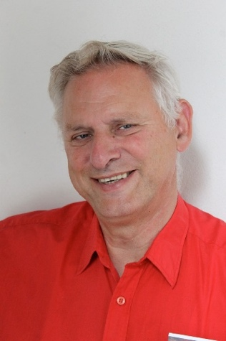
Zoals gebruikelijk staan de ledenmiddagen in de zomertijd even stil. In het achterliggende halfjaar, na de laatste coronagolf, mochten we weer heel voorzichtig opstarten. Begin maart zagen we mooie beelden van de bijbelse schilderijen van Rembrandt van Rijn, zoals Jacob die zijn zonen zegent, de verloren zoon en Jezus aan het kruis. In april hadden we een uitleg over de Mattheus Passie van Bach, met veel mooie teksten en muziek rond het lijden en sterven van Jezus. En in mei een goede voorlichting over het werk van de Wilde ganzen.

Als je elkaar gedurende bijna twee jaar niet of nauwelijks gezien of gesproken hebt (afgezien van enkele keren een telefoontje), dan valt het niet mee om de draad weer op te pakken. Twee jaar is op onze leeftijd heel veel. Het is voor verschillenden van u, of voor mensen in uw omgeving, het verschil tussen: nog behoorlijk vitaal zijn (twee jaar geleden) en nu: eigenlijk niet meer kunnen komen, te weinig energie, last van ziekten en kwalen of zelfs……overleden. Eerlijk gezegd trof dit mij heel diep. Ik heb de afgelopen maanden diverse mensen gebeld: “Komt u ook weer naar de ledenmiddag?” Antwoord: “Het gaat niet meer, helaas.” Dat viel niet mee, voor u niet en voor mijzelf niet.

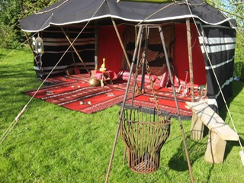
Helaas is het altijd al zo geweest, dat actieve, betrokken PCOB-leden op een bepaald moment in een leeftijdsfase komen dat het niet meer gaat zoals ze zelf graag zouden willen. Je voelt het, denk ik, soms ook zelf: het gaat niet zo lang meer duren of mijn ‘aardse tent’, ons tijdelijke aardse verblijf, wordt afgebroken, zoals Paulus dat in zijn brief aan de gemeente in Corinthe verwoordt (2 Cor. 5). Maar hij voegt eraan toe: in de hemel (en de hemel is echt niet ver weg!) staat voor ons een eeuwige woning, die God zelf voor ons heeft gemaakt. Paulus heeft dit niet zelf bedacht, maar hij heeft dit van Jezus geleerd: “In het huis van mijn Vader zijn vele woningen. Ik (Jezus) ga heen om voor u plaats te bereiden.” Het klinkt als een geloofsbelijdenis. Ook van ons?

En in de tijd dat we nog in ‘onze tent’ bivakkeren, is het onze opdracht om zoveel mogelijk naar elkaar te blijven omkijken, elkaar niet uit het oog te verliezen, elkaar waar het kan te bemoedigen. Dat kan doordat u gebeld wordt door iemand die u vraagt hoe het met u gaat, of die u een kaartje stuurt met een bemoedigende tekst. Maar het kan ook andersom: u pakt zelf de telefoon om eens iemand te bellen, of u schrijft zelf een kaartje aan iemand, toch?! Velen van ons, zo niet allen, zijn aangesloten bij een kerkelijke gemeente. We mogen dankbaar zijn dat ook binnen de diverse gemeenten aandacht is voor de ouderen, ook als het allemaal niet zo gemakkelijk meer gaat.

En verder…..
In september hopen we onze ledenmiddagen te vervolgen.
Op dinsdag 6 september krijgen we een voorlichting van de heer Dirk Iest over Inbraakpreventie. Hoewel het aantal inbraken de laatste jaren gelukkig is teruggelopen, blijft het een punt van aandacht. Je hoort en leest nog veel te vaak dat lieden met verkeerde bedoelingen een woning binnendringen en met andermans kostbaarheden of dierbare herinneringen vertrekken. Soms ontzien zij zich niet om de bewoners (vaak ouderen) zelf toe te takelen. Dat wil je niet meemaken, toch?!
Als je wilt voorkomen dat zoiets gebeurt is het belangrijk om ook eens ‘door de ogen van de inbreker te kijken’. Hoe kijkt die naar uw huis/spullen. Dan de vraag: doe ik er als bewoner zelf wel alles aan om te voorkomen dat ik slachtoffer word van die inbreker/afpakker?
We krijgen adviezen hoe inbraak te voorkomen en worden gestimuleerd om na te denken wat we er zelf aan kunnen doen.

Zoals gebruikelijk komen we steeds bijeen in Zorgcentrum Gouwestein, aanvang 14:30 uur.
Zoals in het vorige nummer al is vermeld, zijn de daaropvolgende bijeenkomsten op:
- 11 oktober (voorlichting over medicijngebruik)
- 8 november (oud-Gouda)
- 13 december (advent en kerst).
Alles bij leven en welzijn!

Als afsluiting van dit bericht, wens ik u een goede zomerperiode en – ongeacht hoe het met u persoonlijk is – Gods zegen!
Jan de Wit

Hebt u al een rookmelder in huis?
Vanaf 1 juli van dit jaar is het verplicht per etage van uw woning minstens één rookmelder te hebben hangen.
Omdat rook altijd stijgt, is het belangrijk de rookmelder aan het plafond te hangen, minimaal 50 cm uit een muur of hoek en 30 cm vanaf een lamp. Dan werkt de rookmelder het best en doet hij wat hij moet doen: brand/rook melden!

Waar moet u de rookmelder niet hangen? Bij een ventilator(opening), op een tochtige plek of boven een verwarming. De kans is dan namelijk groot dat de rookdeeltjes de rookmelder niet bereiken, en deze dus niet afgaat. Ook in een badkamer heeft een rookmelder geen zin door de stoom en vochtige lucht.

Rookmelderteam
Bent u zelf niet meer in staat een rookmelder te plaatsen en is er niemand in uw omgeving die dit voor u kan doen? Dan kunt u hulp krijgen van het ‘rookmelderteam’: een landelijke organisatie met meer 3000 vrijwilligers, die dit werkje graag voor u doen, en u ook kunnen informeren over maatregelen ter voorkoming van brand!

Wat moet u doen? U belt naar de Nederlandse Brandwonden Stichting (0251-275555). Dan wordt u in contact gebracht met een vrijwilliger, met wie u een afspraak kunt maken. De diensten van deze vrijwilliger zijn gratis; de rookmelder(s) moet u natuurlijk wel zelf betalen.

29 september 2022: cursusdag voor senioren: senioren nemen deel aan de digitale wereld
Dat kan ik toch niet. Straks klik ik op een verkeerde link en kijken er criminelen mee op mijn computer. Als ik gehackt word, kunnen ze mijn bankrekening leeghalen. Om deze en andere vooroordelen van senioren weg te halen, organiseren Stichting Seniorenplatform Gouda, de bibliotheek Gouda en SeniorWeb een cursusdag op 29 september 2022.
Natuurlijk is het goed om op te letten in de digitale wereld, maar dat geldt ook in de ‘echte wereld’. De digitale wereld biedt ook ontzettend veel voordelen. Zo kunt u eenvoudig overheidszaken en geldzaken regelen, contact houden met familie en vrienden en online spelletjes doen.
Op 29 september 2022 leert u hier alles over. Ook helpen we u met het zetten van (de eerste) stappen in de digitale wereld, bijvoorbeeld als het gaat om het aanmaken van goede wachtwoorden. Verder geven we uitleg over tablets, smartphones en computers, zodat u weet wat het beste bij u past.
De bijeenkomst wordt georganiseerd door Stichting Seniorenplatform Gouda, de bibliotheek Gouda en SeniorWeb. SeniorWeb organiseert allerlei cursussen voor senioren; u hoort er tijdens de bijeenkomst meer over. Locatie is Ontmoetingscentrum van Noord, Lekkenburg 1. Inloop vanaf 9.45 uur, start programma om 10.00 uur. Om 12.00 uur is de bijeenkomst afgelopen. U kunt zich aanmelden bij Carolien Kanters (0182-602660 / ssgbestuur@gmail.com) of bij Patricia van Waas (0182- 590101 / p.vanwaas@bibliotheekgouda.nl).
PS. Voorinschrijving is nodig ivm maximum aantal deelnemers.

In memoriam
In de afgelopen tijd is overleden
Mevrouw T. Lochmann van Bennekom Brassers,
gewoond hebbend aan de Magelhaeslaan 30, 2803 XA Gouda.

We wensen de nabestaanden veel sterkte bij het verwerken van dit verlies.

Verhuisd
Mevrouw L. Gorissen-Prins, Thorbeckelaan 43, is verhuisd naar Bergambacht. Hopelijk heeft ze daar nog een goede tijd!

Rectificatie
In het vorige nummer van Accent werd het 55-jarig huwelijksjubileum van Jaap en Mary Nap gememoreerd. Abusievelijk was haar naam foutief gespeld. Bovenstaande spelling is correct!

PCOB-afdeling Gouda:

Bestuur:
Voorzitter:

mevr. M.E. van der Zwart 06 423 743 20 maaike733@gmail.com

Secretaris:

dhr. F. Rietveld 0182 527 504 goudsepcob@outlook.com
Dijkgraafslag 22
2805 DG Gouda

Penningmeester/ Ledenadministratie:

dhr. J.W. de Landmeter 06 547 321 24 j.w.delandmeter@wxs.nl
Jan van Riebeecklaan 81 IBAN: NL21 INGB 0000 0522 16
2803 WS Gouda t.n.v. PCOB-afdeling Gouda
Voorzitter ledenmiddagen en eindredacteur Accent:
dhr. J.P. de Wit 06 402 907 74 jpdewit@kpnplanet.nl
Dreef 110
2803 HD Gouda
Lief en leed:
mevr. E.C.A. Verboom 0182 510 275 bep20ver@gmail.com

Ouderenadviseur:
dhr. H. Bron 06 409 724 06

